**Una decena de jóvenes estudiantes del FPB Adsis Leioa pinta el patio de la Escuela Txomin Aresti**

* **Como cada año, el Ayuntamiento de Leioa ha invitado al alumnado del centro a realizar una actividad vinculada con la rehabilitación y mantenimiento de bienes públicos**
* **“Era el primer trabajo profesional que hacíamos todos juntos fuera del taller de clase y el resultado fue excelente”, explica uno de los jóvenes que participó en la jornada**

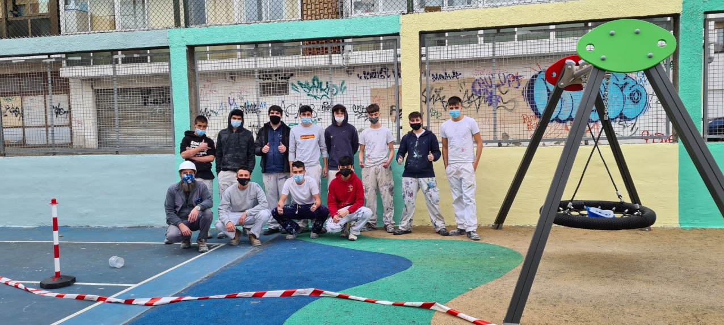

Un grupo de alumnos del curso de Reforma y Mantenimiento de Edificios del FPB Adsis Leioa ha pintado el muro del patio de la Escuela Txomin Aresti ubicada en el municipio de Leioa en Vizcaya. En total son 13 jóvenes los que han participado en la mejora de las instalaciones del colegio pintando la pared principal del patio que ahora luce unos vivos colores que están pudiendo disfrutar los niños y niñas durante el recreo.

La actividad se ha realizado gracias a la invitación del Ayuntamiento de Leioa que cada año convoca a los alumnos del centro FPB Leioa a realizar diversas acciones enmarcadas en la pintura y rehabilitación de bienes públicos. A través de esta iniciativa, los jóvenes tienen la oportunidad de poner en práctica los conocimientos que adquieren en las aulas y de retornar al municipio parte de lo que aprenden a través de la formación gratuita que reciben en el centro.

“El hecho de ir a pintar la pared del colegio de primaria Txomin Aresti me gustó mucho, tanto a mí como a mis compañeros, ya que era el primer trabajo profesional que hacíamos todos juntos fuera del taller de clase y el resultado fue excelente”, explica Peio Arrupe, alumno del FPB Leioa.

La formación de cada uno de estos jóvenes está siendo impartida por el FPB Adsis Leioa, uno de los centros de Fundación Adsis, que ofrece una segunda oportunidad a chicos y chicas de entre 15 y 18 años que no han conseguido finalizar la ESO. Maripaz Zuluaga, Directora del centro, explica que, gracias a la actividad, los alumnos han puesto en práctica sus habilidades implicándose tanto como cada año. “A pesar de la situación de pandemia y todas las dificultades adicionales que ha supuesto esta nueva realidad para estos jóvenes, se han sabido adaptar a las circunstancias, han empezado el curso con ánimos y no ha habido abandonos”, expresa.

**FPB Adsis Leioa, compromiso con la educación**

En el centro FPB Adsis Leioa de Fundación Adsis se imparten Programas de Formación Profesional Básica, dirigidos a jóvenes que no han conseguido el Graduado de Secundaria Obligatoria (ESO). Estos estudios facilitan al alumnado una formación básica y profesional, con el fin de impulsarlos a continuar formándose y garantizar que los chicos y chicas puedan comenzar un camino laboral y construyan su proyecto de vida.

Alrededor de 100 jóvenes se forman cada año en el FPB Adsis Leioa en cuatro especialidades distintas (Carpintería y Mueble, Cocina y Restauración, Reforma y Mantenimiento de Edificios y Peluquería) que tienen una duración de dos años lectivos. Este proyecto es posible gracias a la financiación del Departamento de Educación del Gobierno Vasco.

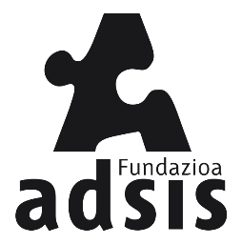

www.fundacionadsis.org

